**РОССИЙСКИЙ УНИВЕРСИТЕТ ДРУЖБЫ НАРОДОВ**

**Факультет физико-математических и естественных наук**

**Кафедра прикладной информатики и теории вероятностей**

**ОТЧЕТ**

**ПО ЛАБОРАТОРНОЙ РАБОТЕ №2**

*дисциплина: Основы информационной безопасности*

Студент: Исаев Булат Абубакарович

Студ. Билет: 1132227131

Группа: НПИбд-01-22

**МОСКВА**

2024 г.

# Цель работы:

# Получение практических навыков работы в консоли с атрибутами файлов, закрепление теоретических основ дискреционного разграничения доступа в современных системах с открытым кодом на базе ОС Linux1 .

**Выполнение работы:**

1. Создаём учётную запись нового пользователя (useradd guest)
2. Задаём для него пароль (passwd guest)
3. Входим в систему от имени пользователя guest (su guest)
4. Определяем директорию, в которой мы находимся (pwd)
5. Уточняем имя нашего пользователя (whoami)
6. Уточняем имя пользователя, группу, а также группы, куда входит пользователь (id)
7. Уточняем группу (groups)

Вышеописанные команды показаны в (рис. 1)

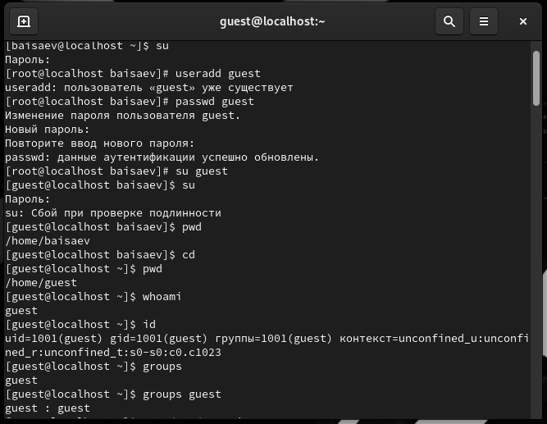

**Рис. 1 –** Добавление пользователя и проверка данных

1. Просмотрите файл /etc/passwd (cat /etc/passwd)

Эта команда показана в (рис. 2)

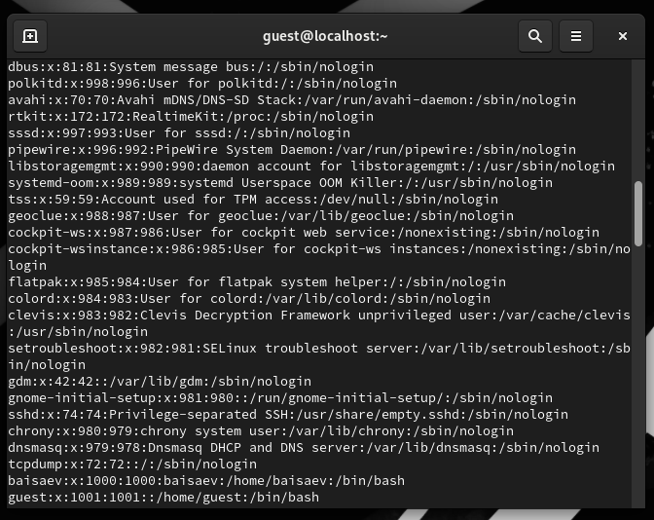

**Рис. 2 –** Просмотр файла /etc/passwd

1. Определение существующих в системе директорий (mkdir dirtest)

Эта команда показана в (рис. 3)

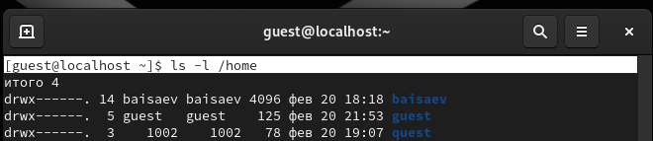

**Рис. 3 –** Определение существующих в системе директорий

1. Создание в домашней директории поддиректорию dirtest
2. Снятие с директории dirtest все атрибуты (chmod 000 dirtest)
3. Проверка выполнения команды (ls -l)
4. Попытка создать в директории dirtest файл file1 (echo "test" > /home/guest/dirtest/file1)

Нам отказывают в доступе, потому что мы сняли атрибуты

Вышеописанные команды показаны в (рис. 4)

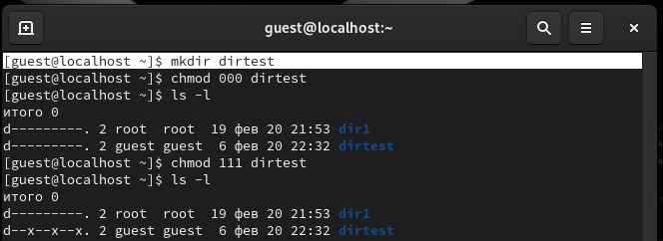

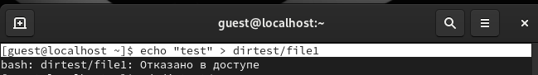

**Рис. 4 –** Создание директории, снятие атрибутов с неё и проверка выполнения команды и попытка создать файл в этой директории

14. Заполняем таблицу «Установленные права и разрешённые действия», выполняя действия от имени владельца директории (файлов), определим опытным путём, какие операции разрешены, а какие нет. Если операция разрешена, заносим в таблицу знак «+», если не разрешена, знак «-».

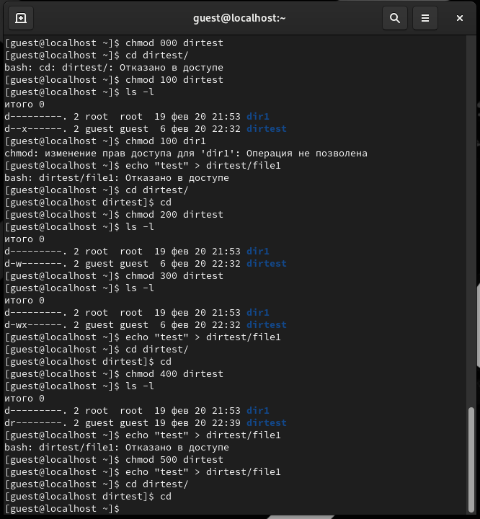

**Рис. 5 –** Заполнение таблицы

1 - Создание файла

2- Удаление файла

3- Запись в файл

4- Чтение файла

5- Смена директории

6- Просмотр файлов в директории

7 - Переименование файла

8- Смена атрибутов файла

**Таблица 1**

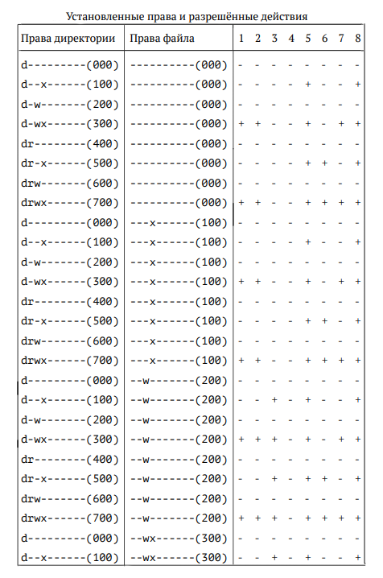

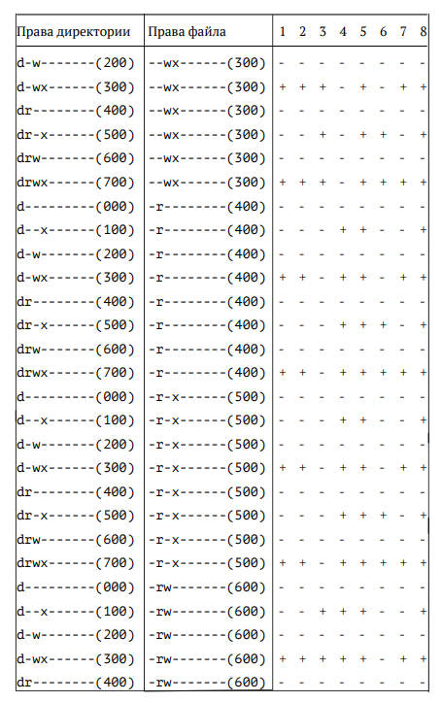

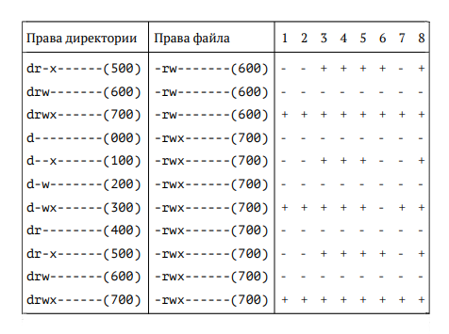

Основываясь **таблицей 1** мы определили минимально необходимые права для выполнения операций внутри директории dirtest и заполнили **таблицу 2**.

Для заполнения последних двух строк опытным путем проверили минимальные права.

**Таблица 2**

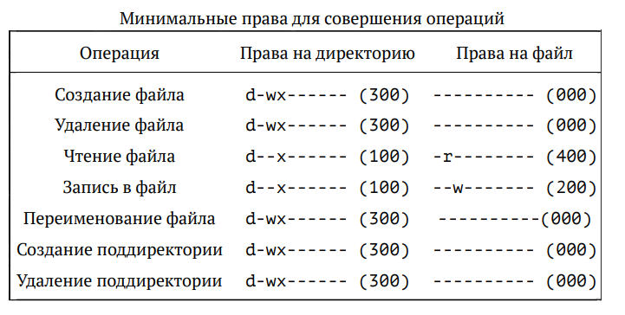

**Вывод:**

В ходе выполнения лабораторной работы были получены навыки работы с атрибутами файлов и сведения о разграничении доступ